ABSTRAK

Perkembangan teknologi informasi dan komunikasi (TIK) telah membawa perubahan bagi masyarakat Indonesia. Dengan TIK masyarakat lebih mudah mengakses berbagai informasi dan menunjang pekerjaan. Namun masalah yang timbul yaitu penetrasi TIK yang tidak merata di seluruh wilayah Indonesia termasuk di Sulawesi Selatan. Sehingga menimbulkan kesenjangan digital dan juga lemahnya literasi TIK. Penelitian ini bertujuan untuk mengetahui literasi TIK masyarakat di Sulawesi Selatan. Metode penelitian yang digunakan dalam penelitian ini adalah survei dengan pendekatan kuantitatif. Hasil penelitian menunjukkan bahwa TIK (komputer, internet, telepon selular) telah digunakan oleh masyarakat di Sulawesi Selatan. Untuk ketiga media tersebut, penetrasi telepon seluler yang paling tinggi menyusul komputer dan internet. Mayoritas responden juga telah masuk ke tingkat lima literasi TIK, telepon seluler, dan komputer sebagai bagian yang tidak terpisahkan dari aktivitas sehari-hari. Sedangkan untuk internet masih berada di tingkat tiga di mana mereka telah menggunakannya, namun tidak secara signifikan..

Kata kunci: literasi, teknologi informasi komunikasi, telepon seluler, komputer, internet.

**Istilah E-Literacy dan ICT Literacy**

Istilah “e-literacy” diartikan sebagai kemampuan menggunakan perangkat teknologi informasi (Indrajit, 2005: 37). Alan Martin (seperti yang dikutip oleh Secker, 2004: 78) 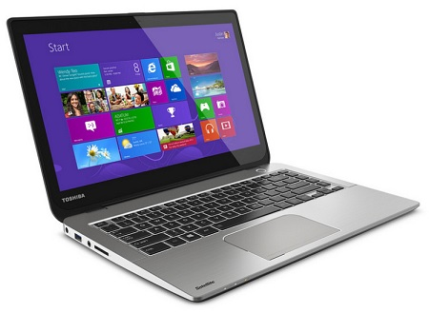mendefinisakan “e-literacy “ sebagai literasi komputer yang diintegrasikan dengan literasi informasi, literasi moral, literasi media, dan keterampilan belajar dan mengajar. Istilah ini digambarkan sebagai kemampuan individu atau institusi yang sangat penting supaya berhasil dalam mengikuti suatu era yang telah memakai alat-alat dan fasilitas elektronik (e-literacy as computer literacy coupled with elements of information literacy, moral literacy, media literacy and teaching and learning skills. It has been described as: “a crucial enabler of individuals and institutions in moving successfully in a world reliant upon electronic tools and facilities”)

Definisi tersebut menggambarkan bahwa istilah “e-literacy” ini sangat berkaitan sekali dengan ragam istilah “literacy” lainnya yang berarti kemampuan untuk membaca dan menulis (the ability to read and write). Bunz (seperti yang dikutip Indrajit, 2005: 38) menjelaskan kata ini kemudian berkembang dan sering dipadankan dengan “technology” sehingga dikenal istilah “technology literacy” yang didefinisikan sebagai kemampuan untuk menggunakan teknologi sebagai alat untuk memahami dan menggunakan teknologi sebagai alat untuk mempermudah mencapai tujuan. Selanjutnya ketika teknologi komputer berkembang, dikenal pula istilah “computer literacy” dari definisi yang sederhana yaitu kemampuan menggunakan komputer untuk memenuhi kepuasan kebutuhan pengguna (Rhodes, 1986) 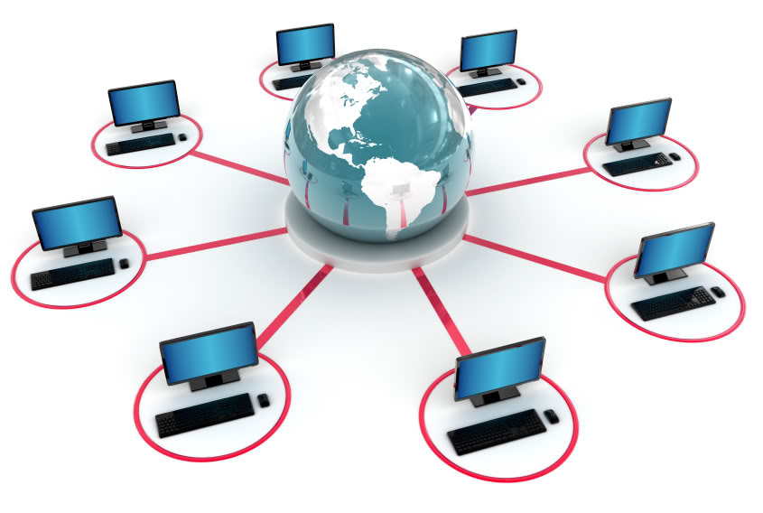 sampai yang sangat berbau filosofis seperti “the collection of skills, knowledge, understanding, values, and relasionships that allow a person to function comfortably as a productive citizen in a computer-oriented society” (Watt, 1980).

Lebih jauh lagi Indrajit (2005) menjelaskan bahwa ketika berkembang secara pesat, istilah “internet literacy” –pun lahir dengan sendirinya, yaitu kemampuan untuk menggunakan pengetahuan internet sebagai media komunikasi dan temu kembali informasi secara teori dan praktis. Kemudian Wijaya (2005: 29) menjelaskan bahwa pada sebuah panel yang diikuti oleh beberapa ahli pendidikan, pakar bidang teknologi industri dan kelompok pekerja dari Australia, Brazil, Kanada, Perancis, Amerika Serikat yang tergabung dalam*The International ICT Literacy Panel*mengeluarkan definisi sebagai berikut “ICT literacy is using digital technology, communication tools, and/or networks to access, manage, integrate, evaluate and create information in order to function knowlwdge society”

Dari beberapa definisi diatas dapat ditarik kesimpulan bahwa baik istilah “e-leteracy” maupun “ICT literacy” pada dasarnya mempunyai kesamaan dalam tujuan penggunaan teknologi informasi sebagai alat untuk komunikasi dan temu kembali informasi. Dari beberapa pengertian di atas terdapat lima aspek terkait yang merupakan integrasi dan aplikasi kemampuan kognitive dan teknis (Wijaya: 31) yaitu:

1.    *Access* (akses): mengetahui tentang dan mengetahui bagaimana untuk mengumpulkan dan atau mendapatkan informasi.

2.    *Manage* (mengelola): menerapkan skema klasifikasi atau organisasi.

3.    *Integrate* (meng-integrasikan): meng-interpretasikan dan menggambarkan ulang informasi. Hal ini termasuk di dalamnya membuat ringkasan, membandingkan, dan menggarisbawahi.

4.    *Evaluate* (meng-evaluasi): memutuskan tentang kualitas, keterkaitan, kegunaan, atau efisiensi dari informasi.

5.    *Create* (menciptakan): menciptakan informasi baru dengan cara mengadopsi, menerapkan, mendesain, membuat atau menulis informasi.

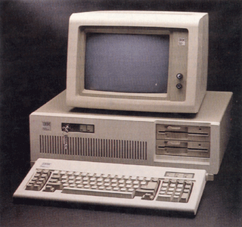Aspek-aspek ini terintegrasi dalam kemampuan yang bersifat kognitive (teori) sebagai kamampuan dasar yang kita butuhkan setiap saat seperti di sekolah atau tempat kita kerja, antara lain berupa kemampuan memecahkan masalah, numerik dan visualisasi. Sedangkan kemampuan teknis (praktis) dapat diartikan sebagai kemampuan untuk memahami perangkat keras, perangkat lunak, jaringan dan elemen-elemen teknologi digital.

**Tingkat Kematangan E-Literacy**

Kemampuan *e-literacy* pada setiap individu akan memiliki pola yang berbeda sesuai dengan kebutuhan hidup dan kedewasaan masyarakat, seperti yang dapat kita lihat pada gambar di bawah ini (Menteri Komunikasi dan Informatika RI, 2006: 42). Hal ini sesuai dengan kerangka konsep *Personal Capabality Maturity Model (P-CMM)*yang dikutip oleh Indrajit (2005), maka kurang lebih level *e-literacy*seseorang dapat digambarkan seperti demikian:

(Sumber: Menteri Komunikasi dan Informatika RI, 2006: 42)